МБОУ СШ № 26

«Использование мнемотехники в работе с учащимися, испытывающими трудности в освоении образовательной программы»

Лопатина Людмила Ивановна – учитель-логопед

г. Архангельск
2022 год

«Учите ребёнка каким-нибудь неизвестным ему пяти словам –
он будет долго и напрасно мучиться,
но свяжите двадцать таких слов с картинками,
и он их усвоит на лету».
К.Д. Ушинский
Мнемотехника - система различных приёмов, облегчающих запоминание и увеличивающих объём памяти путём образования дополнительных ассоциаций, организация учебного процесса в виде игры.
Использование мнемотехники в настоящее время становиться актуальным. Основной «секрет» мнемотехники очень прост и хорошо известен. Когда человек в своём воображении соединяет несколько зрительных образов, мозг фиксирует эту взаимосвязь. И в дальнейшем при припоминании по одному из образов этой ассоциации мозг воспроизводит все ранее соединённые образы.
В работе с первоклассниками в «добукварный» период помогают различные схемы, таблицы, мнемотаблицы.

- Для запоминания понятий «звук», «буква»

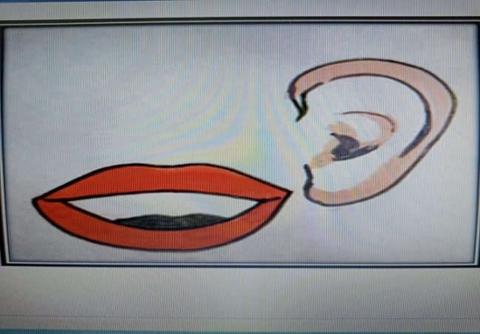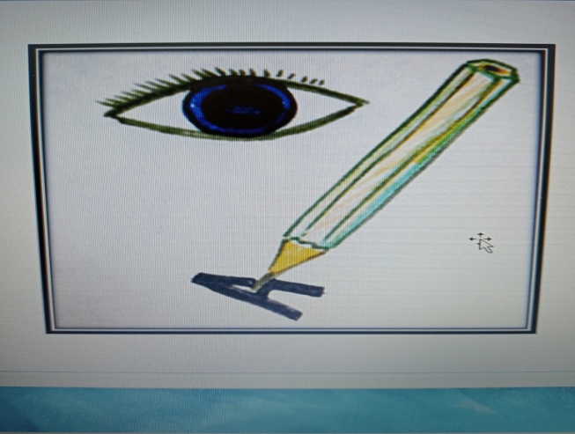

- Для характеристики звуков (Часто приходится сталкиваться с тем, что ученики не могут последовательно и правильно рассказать о звуках родного языка.)

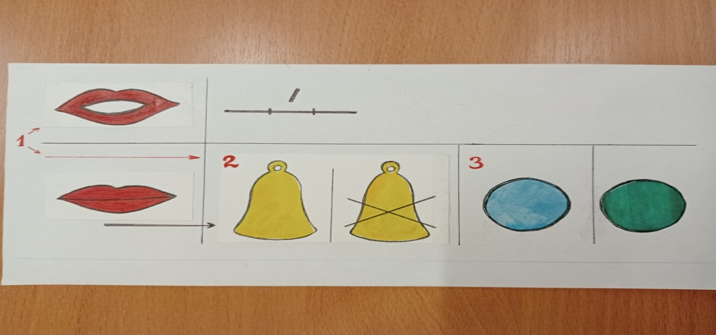

- Для запоминания образа букв
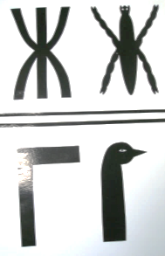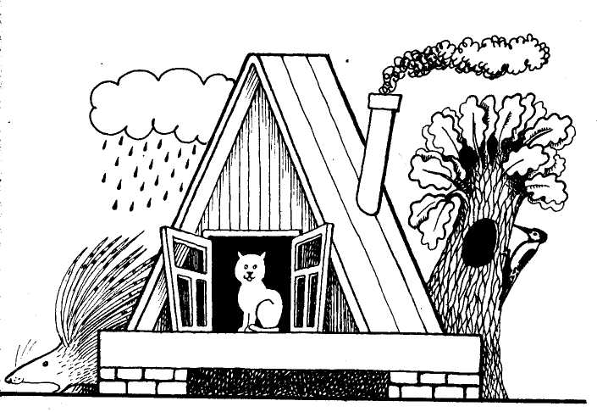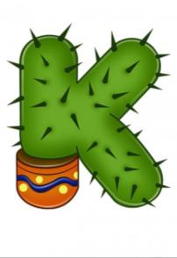
- Для работы с гласными звуками и буквами, их дифференциацией по парам, по рядам, влиянии гласных на твёрдость-мягкость согласных
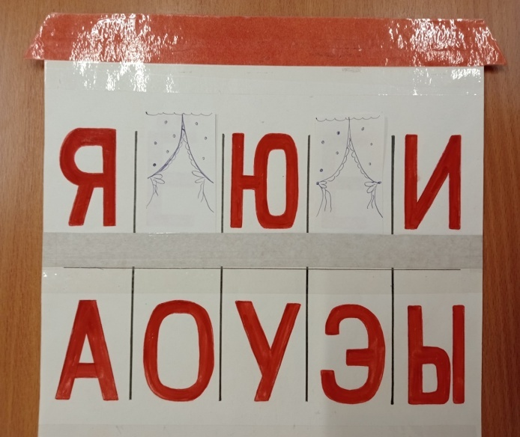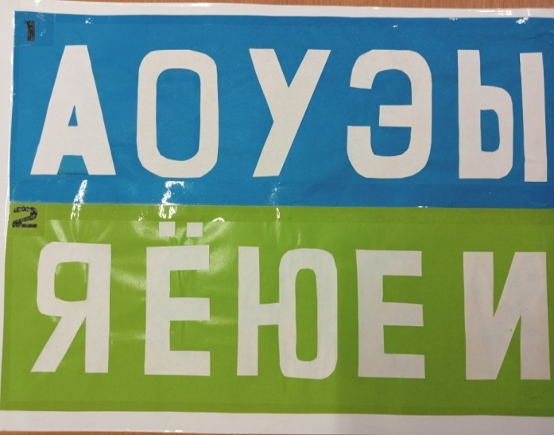
Называем букву [А], а подружка – буква [Я].
Тянем с вами букву [О], а подружка – буква [Ё].
Спела песню буква [У], а ответила ей [Ю].
Мы пропели букву [Э], а в ответ мы слышим [Е].
А с малышкой буквой [ы] тянет песню буква [И].

- Для составления предложений

- Для выбора предлога в предложении
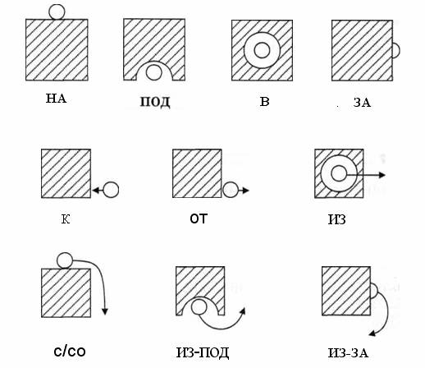
- Для составления описательных рассказов по развитию связной речи
Описание игрушек
1 – цвет; 2- форма; 3- величина; 4 – материал;.5- части игрушки; 6- действия с игрушкой
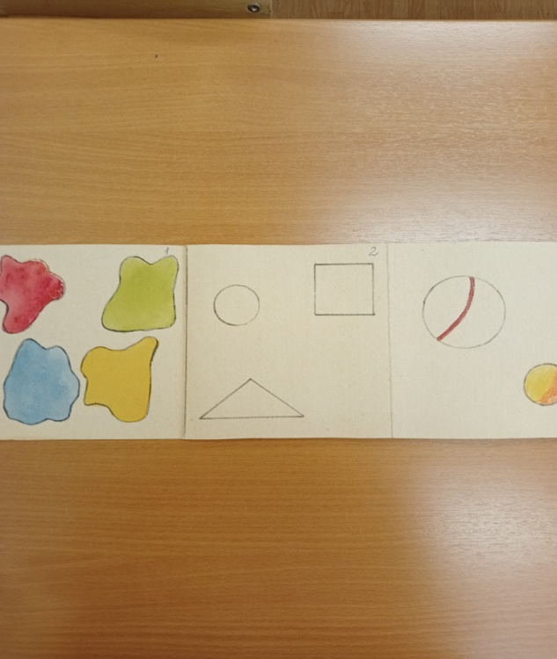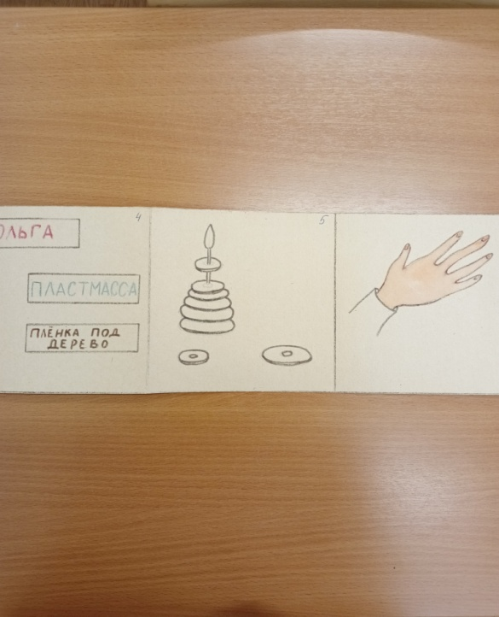
Описание предметов посуды
1 – цвет; 2- форма; 3- величина; 4 – материал;.5- части посуды; 6- действия с посудой

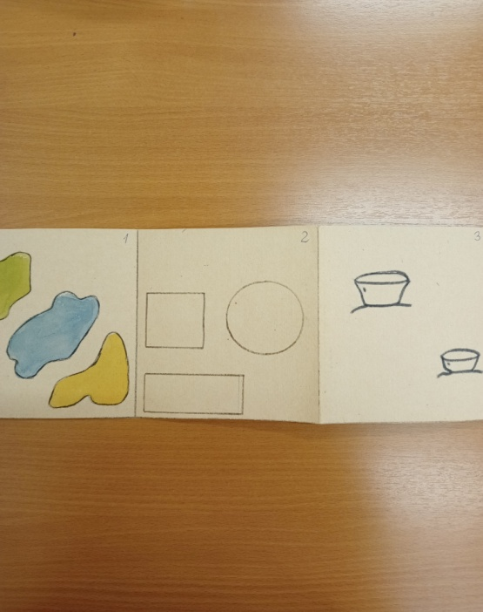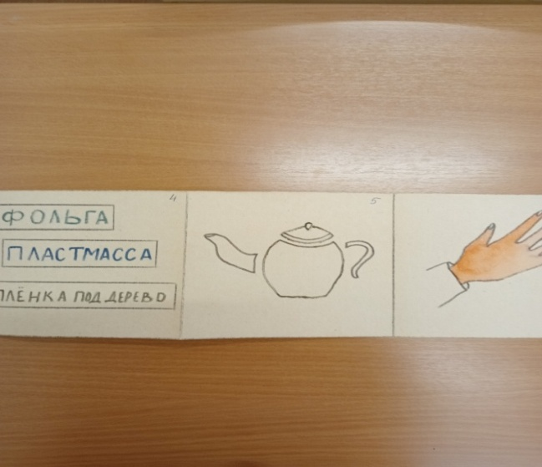
Описание овощей и фруктов
1 – цвет; 2- форма; 3- величина; 4 –вкус;.5- место произрастания; 6- как употреблять в пищу

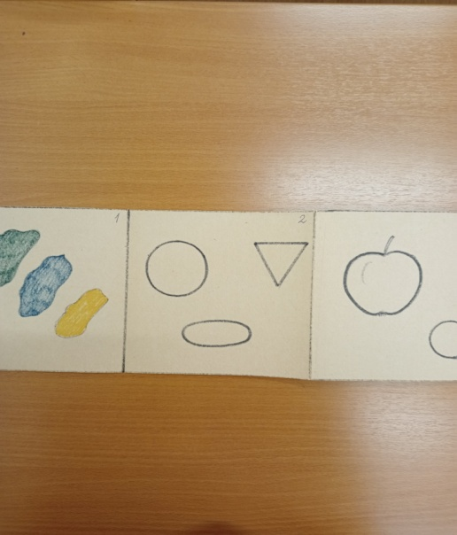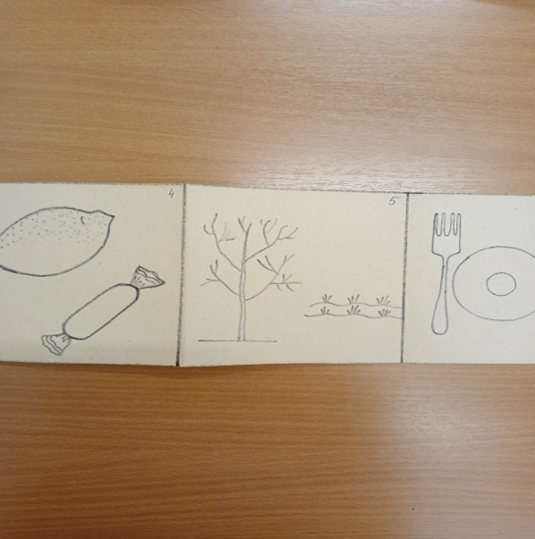
Описание предметов одежды
1 – цвет; 2- материал; 3- части одежды; 4 – сезонность одежды;.5- для кого предназначена одежда; 6- действия с одеждой

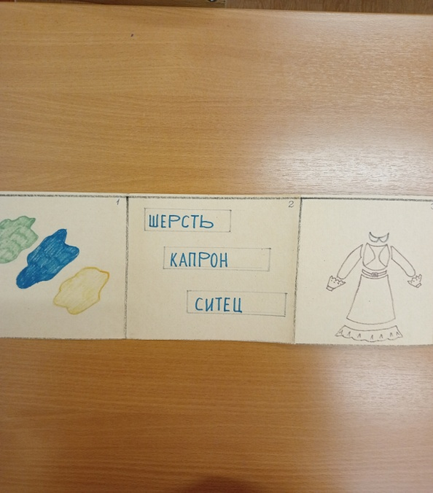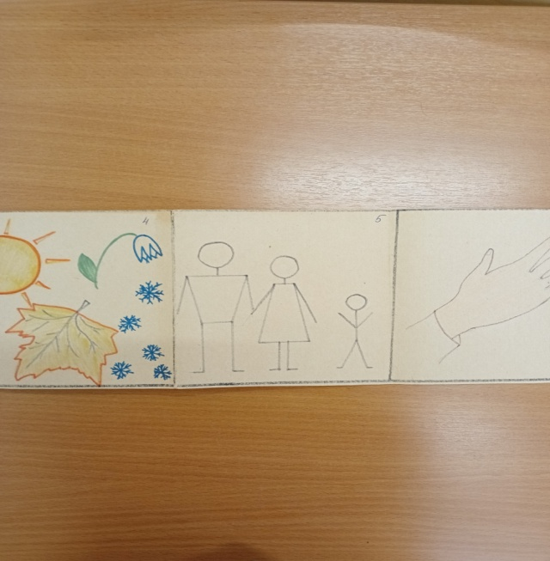
Описание времён года
1 – солнце; 2- небо; 3- земля; 4 – деревья;.5- люди; 6- звери; 7- птицы; 8 – занятия детей и взрослых

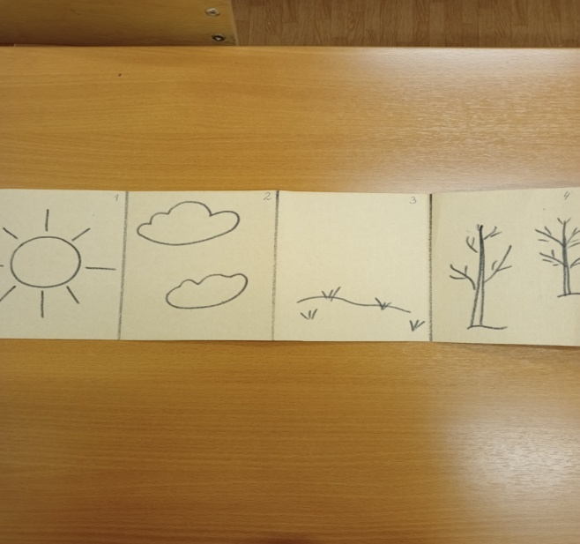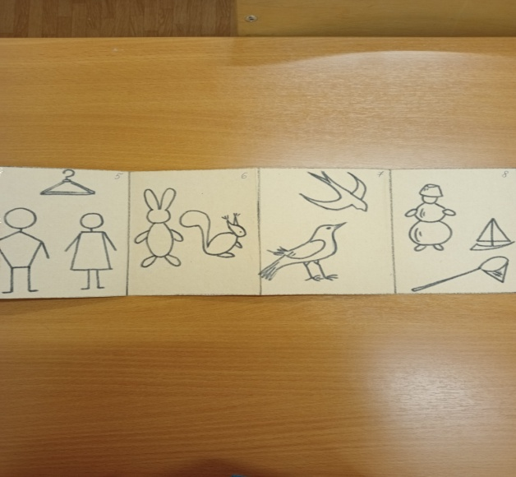
- Для пересказа
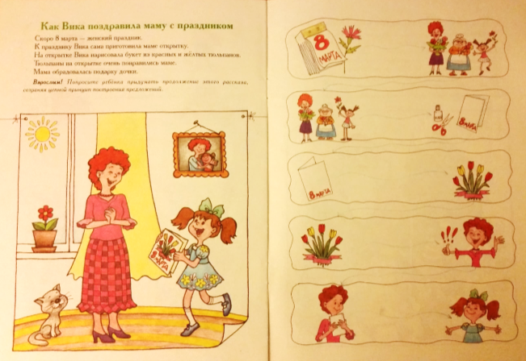
При дальнейшем обучении приёмы мнемотехники помогут запоминанию правил русского языка (правила правописания слов с безударными гласными, парными согласными), способам изменения слов, когда безударная становится ударной, согласный хорошо слышится: 1-мороЗ-мороЗы; 2-нет мороЗа; 3-гриБ-гриБок; 4-мороЗ-мороЗит; 5-уЗкий-уЗок, уЗенький и др.)
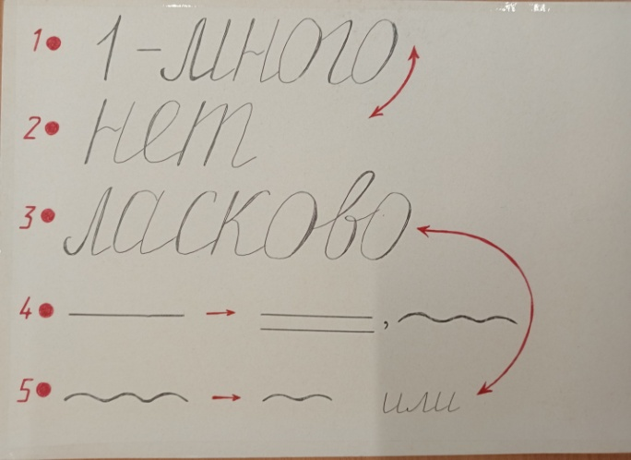
- Ударение над гласной
Может сделать букву ясной!
- Если буква гласная вызвала сомнение –
Ты ее немедленно ставь под ударение!
- Если встретил парный звук,
Будь внимателен, мой друг!
Парный сразу проверяй,
Рядом гласный подставляй!
- Ты всегда пиши так согласную,
Как звучала бы она перед гласною:
Столб - столбы, косьба - косить,
Воз - возочек и возить.

- Для запоминания словарных слов
- Слова группируются по определённым ассоциациям (например, «Овощи»)
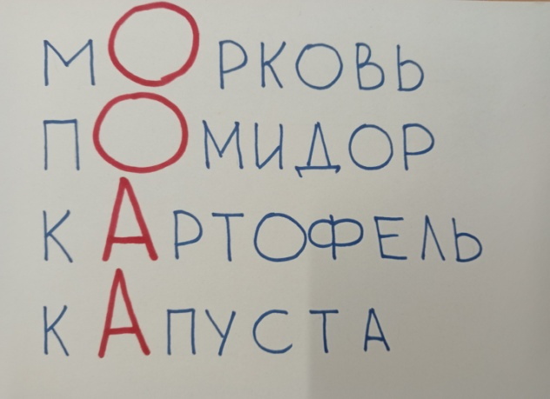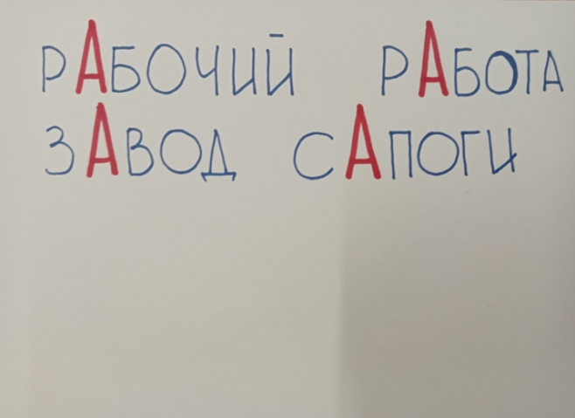
- Запоминание буквы по аналогии с внешним видом самого предмета (РОМАШКА), деление слова на входящие в него значимые сочетания звуков и букв (ПУГОВИЦА) и т.д.
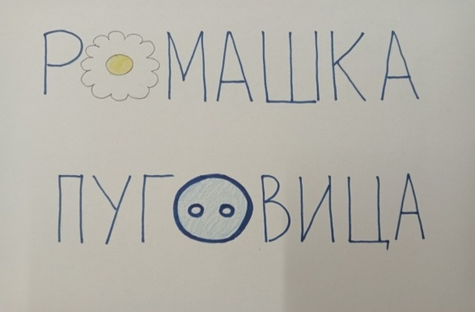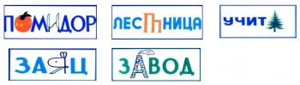
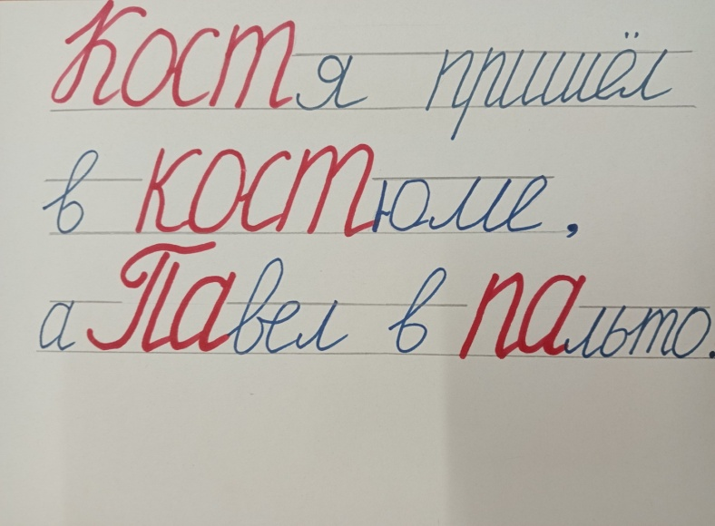
- При словоизменении по падежам
Именительный – кто? что?
Родительный (НЕТ) – кого? чего?
Дательный (ДАМ) – кому? чему?
Винительный (ВИЖУ) – кого? чего
Творительный (ДОВОЛЕН) – кем? чем?
Предложный (ДУМАЮ) – о ком? о чём?

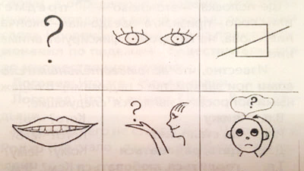
- Для запоминания названий падежей:
- Иван Родил Девчонку, Велел Тащить Пелёнку.
- Иван Родил Девочку Верочку, Толстенькую, Пузатую.
- Иван Родионович, Дайте Вашу Трубку Покурить.
- Иван Рубил Дрова, Василиса Таскала Поленья.
- Иван Рубил Дрова, Василиса Топила Печку.
- Имя Родители Дали - Винни Топтыжку Прозвали.

- При заучивании скороговорок, чистоговорок, закличек, потешек, стихов

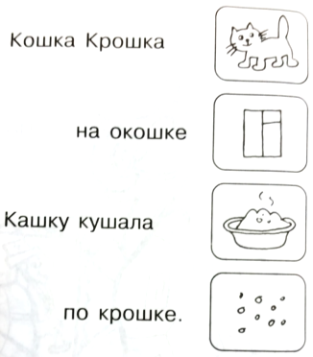
Школьники могут сами рисовать мнемосхемы для лучшего запоминания
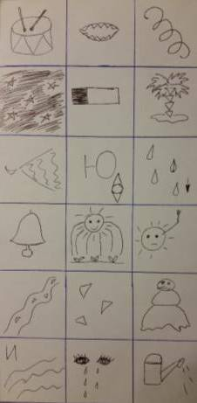

Отшумела злая вьюга,
Стала ночь короче дня.
Теплый ветер дует с юга,
Капли падают звеня.
Солнце землю согревает,
Гонит с нашей речки лед.
Тает баба снеговая
И ручьями слезы льет!

К мнемоническим приемам можно также отнести такие стихи, рассказы, рисунки, ребусы, группировки слов, которые, вызывая определенные ассоциации, помогают детям запомнить трудные слова, стихи и т.д.
Несомненно, использование и обучение приёмам мнемотехники помогут учащимся, особенно, тем, кто испытывает трудности, в освоении образовательных программ.

Литература
- Омельченко Л.В. Использование приёмов мнемотехники в развитии связной речи Омельченко Л.В. Логопед. 2008.- №4.
- Ткаченко Т.А. Использование схем в составлении описательных рассказов. Дошкольное воспитание.1990. — №10
- Интернетресурсы.

